Mittwoch, 15.Dezember 2021

Wohin:
Umiker Schachen - Kanalweg

Treffpunkt:
16:00 Uhr: Bei der Kanalbrücke Umiken

Dauer:
ca. 1 ¼ Stunden

Begleitete
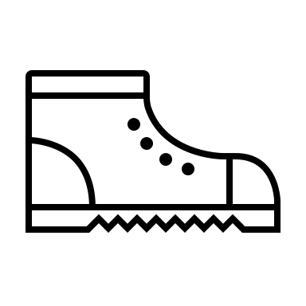
Abendspaziergänge
Dezember 2021 – Juni 2022
Freitag, 20. Mai 2022

Wohin:
Ampfernhöhe - Cheisacher

Treffpunkt:
19:00 Uhr: Parkplatz Ampfernhöhe

Dauer:
ca. 1 ¾ Stunden

Dienstag, 14. Juni 2022

Wohin:
Bürersteig - Chamerefels

Treffpunkt:
19:00 Uhr: Parkplatz Bürersteig

Dauer:
ca. 1 ½ Stunden

Freitag, 18. März 2022

Wohin:
Parkplatz Homberg - Letzi

Treffpunkt:
17:00 Uhr: Parkplatz Homberg, Bözberg

Dauer:
ca. 1 ¾ Stunden

Bei Fragen gehen Sie auf www.tourismusbrugg.ch oder wenden Sie sich an Peter Belart, 079 642 58 49
Mittwoch, 20. April 2022

Wohin:
Kirchbözberg - Oberbözberg

Treffpunkt:
18:00 Uhr: Friedhof Kirchbözberg

Dauer:
ca. 1½ Stunden

Donnerstag, 20. Januar 2022

Wohin:
Effingen - Römerweg

Treffpunkt:
16:00 Uhr: Schulhaus Effingen
Dauer:
ca. 1 ¾ Stunden
Dienstag, 22. Februar 2022

Wohin:
Schinznach Dorf - Totes Huhn -Wanne

Treffpunkt:
16.00 Uhr: Bushaltestelle Oberdorf

Dauer:
ca. 1 ¾ Stunden

